**Tarea 12**

|  |  |
| --- | --- |
| **Nombre:** Univ. Mamani Chavez Carla Vanesa | **CI:** 9124602 LP  **Paralelo:** Martes |
| **Docente :** Lic. Gallardo Portanda Franz Ramiro | **Fecha :** 18/05/2020 |

1. **Configuración WLAN**

Usando la topología que se muestran a continuación, diseñe y configure la red en Packet Tracer. Se recomienda configurar los dispositivos con las direcciones IP verificando que su diseño se ajuste a los requerimientos.

Los hosts de la red interna del **Wireless Router1** usaran autenticación WEP con clave **9876543210** y recibirán sus IPs vía DHCP

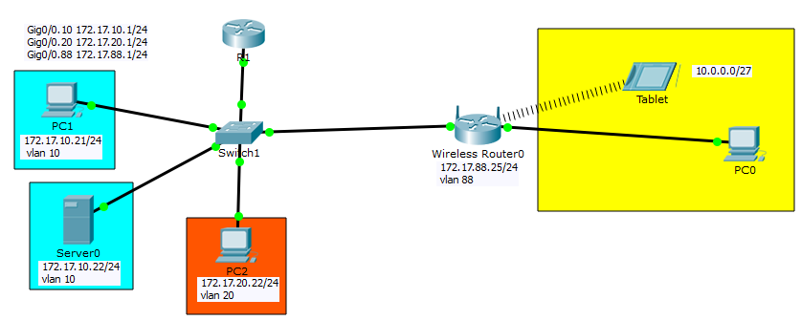

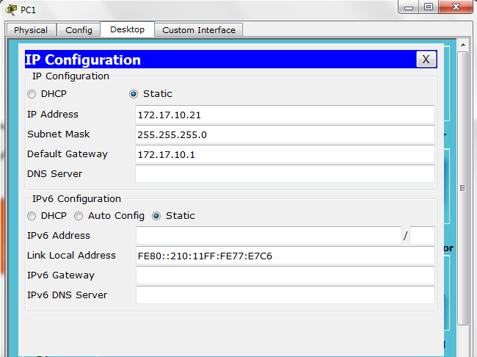**CONFIGURACIÓN HOSTS**

**PC1**



**PC2**

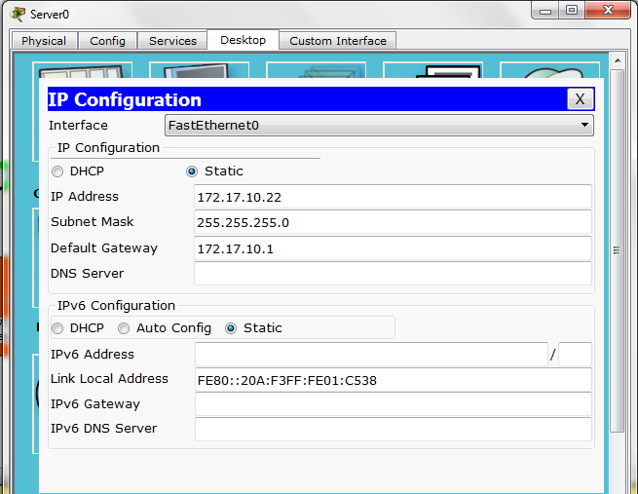

**Servidor**

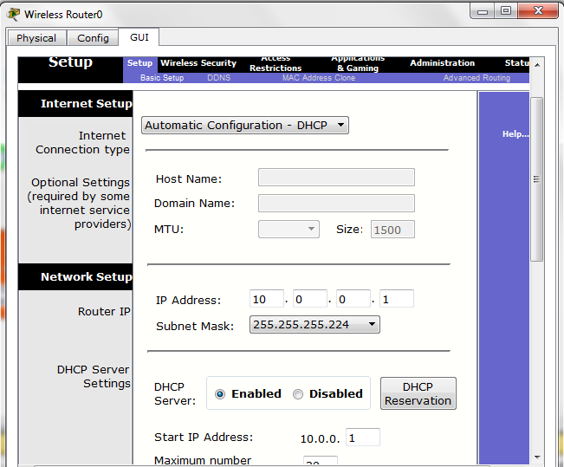

**Wireless Router**

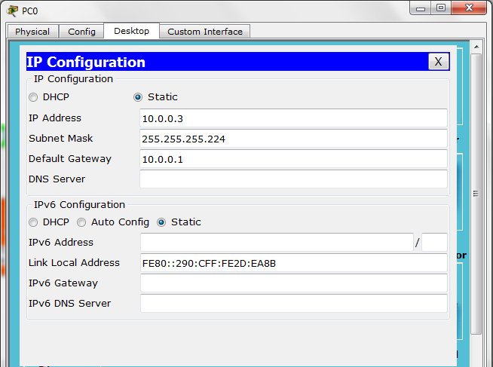

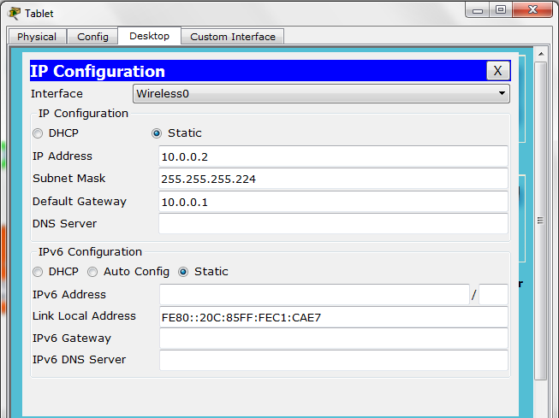

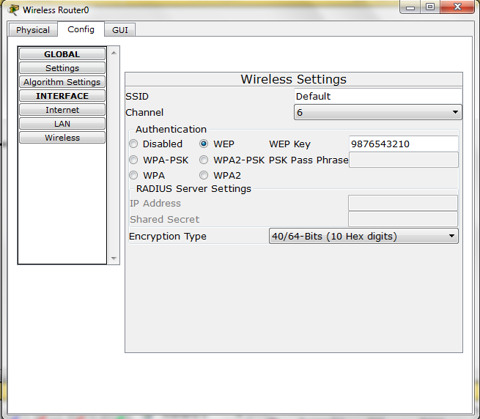

**ACTIVIDADES**

1. **Configure las VLAN y los enlaces troncales para la comunicación entre las tres VLANS.**

**CONFIGURACIÓN SWITCH**

**Creación de las VLAN**

|  |
| --- |
| **VLAN 10** |
| **VLAN 20** |
| **VLAN 88** |
| **Tronca** |

**CONFUGURACION ROUTER R1**

|  |
| --- |
| **Encendiendo la interfaz Gig0/0** |
| **Re direccionando las VLANS**  **VLAN 10** |
| **VLAN 20** |
| **VLAN 88** |

1. **Explique la configuración de las VLAns y puertos usando show vlan, show interfaces trunk**

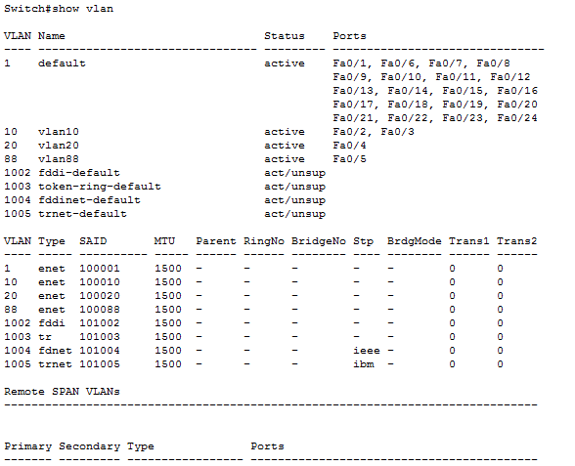

**show vlan**

Con el comando show vlan se pueden observar todas la interfaces que

tiene el switch y además de las VLAN’s que se encuentran creadas

junto con las interfaces asociadas a dichas VLAN’s.

|  |  |
| --- | --- |
| **VLAN** | Muestra la lista de VLANS existentes en el Switch, unas que se encuentran por defecto y las que creamos para este ejercicio (10, 20 y 88). |
| **Name** | Muestra el nombre que se le asignan a cada VLAN al momento de su creación. En nuestro caso se crearon a vlan10, vlan20 y vlan88. |
| **Status** | Muestra el estado en el que se encuentra las VLANS existentes en el Switch. Se puede observar que en nuestro ejemplo se encuentran activas todas las VLANS que creamos. |
| **Ports** | Muestra las interfaces que se encuentran asignadas a las VLANS creadas. Tenemos a Fa0/2 y Fa0/3 en la vlan10, Fa0/4 en la vlan20 y Fa0/5 en la vlan88. |

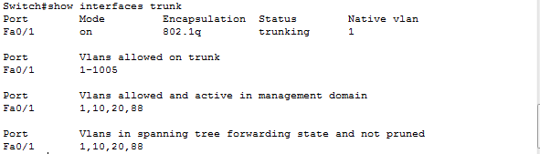Este comando nos permite ver los puertos son troncales por los cuales saldrán nuestras VLANS.

**show interfaces trunk**

En la primera fila nos los puertos troncales del Switch, en este caso es el puerto Fa0/1

que tiene activado el modo Trunk por el cual saldrán nuestras VLANS.

En la segunda fila se muestran la cantidad de VLANS que está permitido en ese puerto troncal,

el cual va desde 1 a 1005.

En la tercera fila nos muestra las VLANS permitidas y activadas, los cuales son: 1 (por defecto), 10, 20 y 88.

1. **Configure en Server0 un servicio HTTP para alojar un sitio web. Todas las PCs deben acceder al sitio web usando el URL** [**www.miweb.com**](http://www.miweb.com)

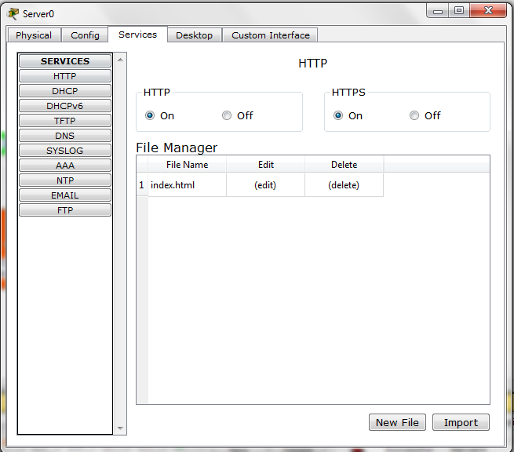

En el servicio HTTP editamos un documento html de nuestro sitio web:

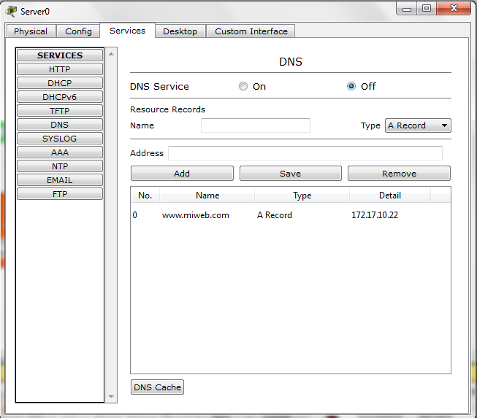

En el servicio DNS asignamos el nombre del dominio junto con la dirección del servidor donde se encuentra alojado el sitio:

**Acceso a la página desde los distintos host’s:**

|  |  |
| --- | --- |
| **PC1** | **C:\Users\Carly\Downloads\p-pc1.jpg** |
| **PC2** | **C:\Users\Carly\Downloads\p-pc2.jpg** |
| **PC0** | **C:\Users\Carly\Downloads\p-pc0.jpg** |
| **TABLET** | **C:\Users\Carly\Downloads\p-tablet.jpg** |

1. **Documente la configuración de S1 y R1 usando el comando show running config**

**Switch S1**

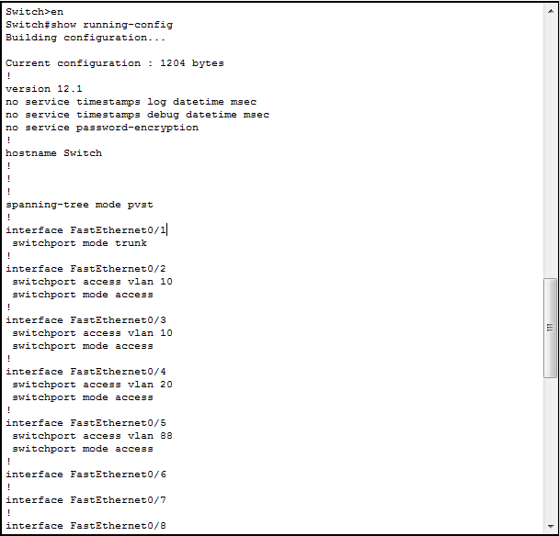



**Muestra la interfaz que está asignada a la vlan 20, el cual es: Fa0/4.**

**Muestra la interfaz que está asignada a la vlan 88, el cual es: Fa0/5.**

**Muestra las interfaces que están asignadas a la vlan 10, los cuales son: Fa0/2 y Fa0/3.**

**Muestra la/s interfaces que son troncales, en este caso la interfaz Fa0/1 es la única.**

**Router R1**

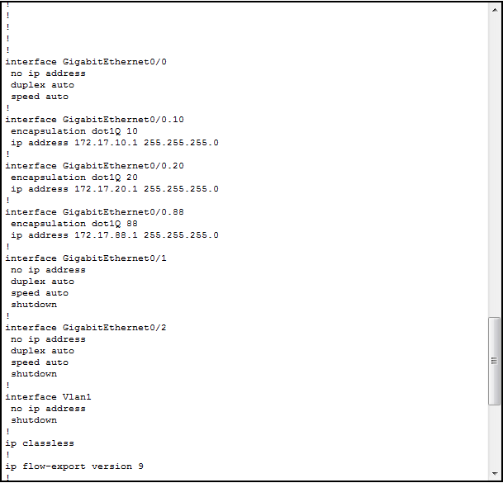

Muestra a la subinterfaz Gig0/0.10, por ésta subinterfaz la vlan10 se podrá conectar con las demás VLANs. Tiene asignada la dirección 172.17.10.1/24.

Muestra a la subinterfaz Gig0/0.10, por ésta subinterfaz la vlan20 se podrá conectar con las demás VLANs. Tiene asignada la dirección 172.17.10.1/24.

Muestra a la subinterfaz Gig0/0.10, por ésta subinterfaz la vlan88 se podrá conectar con las demás VLANs. Tiene asignada la dirección 172.17.10.1/24.

Se muestra la interfaz del Router por el cual se permitirá el enrutamiento con las VLANs.